影像處理作業報告

HW4

Spatial Image Enhancement

授課教授：柳金章

學　　生：楊憲閔

學 　號：613410047

Due date：2025/01/09

Date hand in：2025/01/02

目錄

Technical description 3

Experimental results 8

Discussions 12

References and Appendix 13

# Technical description

　　我們有時需要辨識影像內的物體或是分開彼此，故需要把物體的邊緣描繪出來(即邊緣偵測)，本次作業中即是要實作Sobel operator與Canny operator來達到邊緣偵測的目的。

1. Sobel operator

利用影像的梯度作為判斷依據，其中先一次微分所使用的mask，如下所示：

(1)

(2)

其中是用來偵測水平邊緣，是用來偵測垂直邊緣，我們可以使用3x3遮罩(filter mask)來實現和，如下所示：

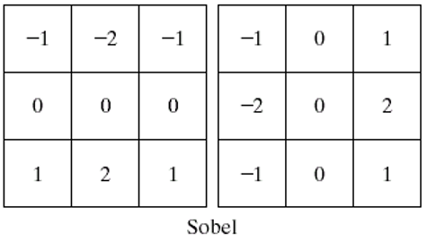

圖(1) 左圖為的遮罩，右圖為的遮罩。

透過上面的遮罩計算完後，最後將兩者取絕對值相加，可得最後邊緣偵測的結果，其公式如下。

(3)

效果如下：

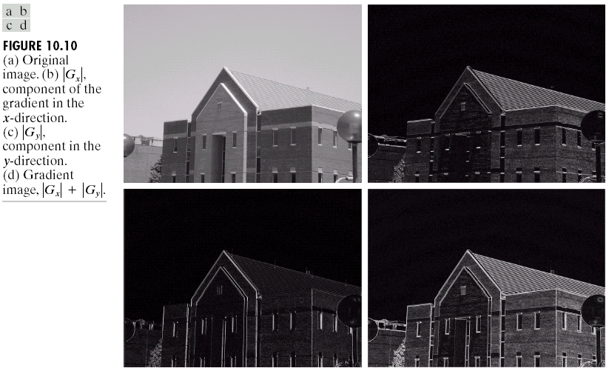

圖(2) 左上為原始影像，右上為影像，左下為影像，右下為所得到的結果影像。

1. Canny operator

此為相當著名的邊緣檢測演算法，實作上分為了四大步驟：

* + 1. Gaussian Filter：

運用於濾除雜訊，原因就是降低了細節層次以達到去雜訊

圖(3) 視覺效果像是經過一個半透明屏幕在觀察圖像

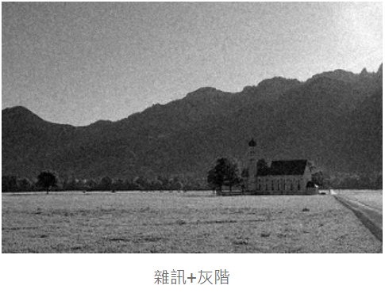 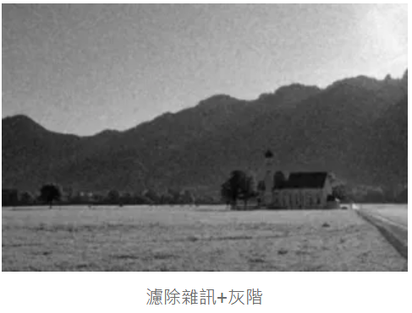

圖(4) 可以觀察到明顯去除雜訊

* + 1. Gradient and Direction

此處為透過Sobel兩方向的filter計算gradient(可參考上面所述)，再計算出此gradient之角度與方向，以濾出邊緣的強度與方向

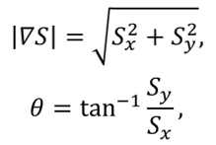

圖(5) 此步驟所使用的公式，Sx與Sy為一次gradient之值

* + 1. Non-maximum suppression

此步驟為了簡化計算，因此所使用的梯度方向略分為4種：0度、45度、90度、135度

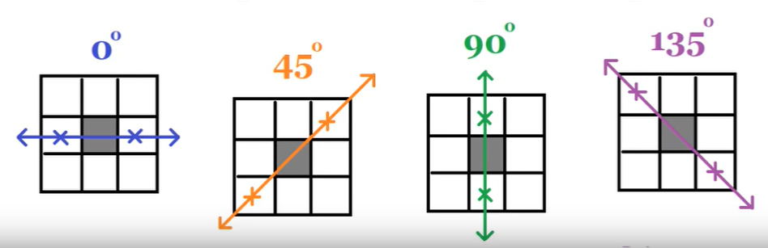

圖(6) 邊緣可能的方向

利用最大值抑制的演算法，去尋找個方向梯度變化最大的點，以下圖為例：已經確定此梯度方向為45度，就逐步尋找矩陣內，45度方向強度最大的點，其餘45度方向的點皆歸0。

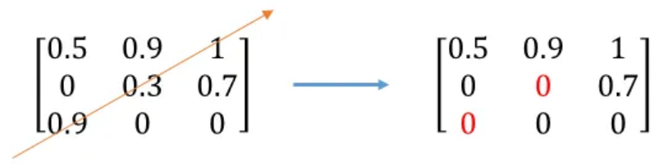

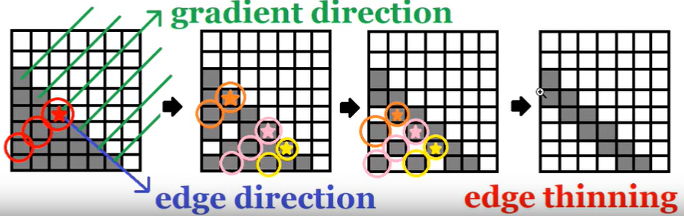

圖(7、8) 最大值抑制示意圖

* + 1. Connect Weak Edge

透過Connect Weak Edge將線連起來，設定高界線與低界線，依循這樣的機制，找出邊緣。

a.高於高界線:一定是邊緣

b.低於低界線:一定不是邊緣

c.介於高界線與低界線:若附近有兩點高於高界線的點，則此點也視為邊緣

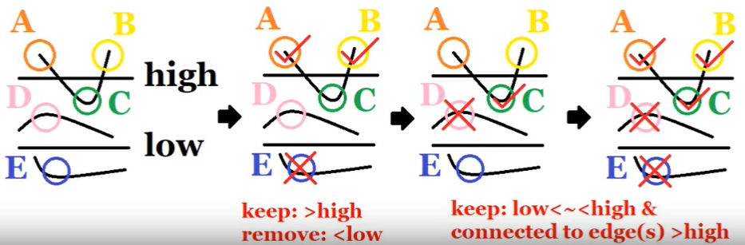

圖(9) 連接邊緣機制示意圖

# Experimental results

1. 程式執行流程:
2. 確保已安裝相關module，本次作業使用module如下所示:

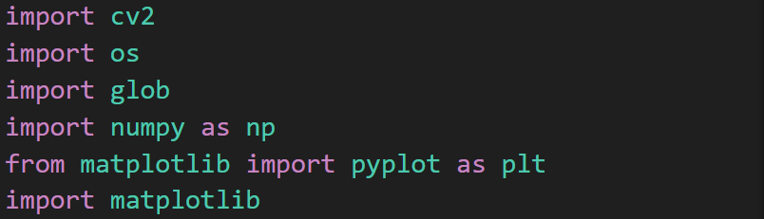

圖(10) 會使用到的module

1. 進到作業的目錄底下，會看到一個名為HW4_test_image的資料夾，一個main.py，還有這份pdf，點右鍵按在終端中開啟，輸入python main.py，程式即開始執行。
2. 程式會讀取HW4_test_image資料夾底下的圖片，並輸出對每個圖片進行Edge detection。順序會是讀一張圖片，輸出對該圖片運用Sobel operator進行處理後的結果，關掉視窗後會輸出對該圖片在Canny operator進行處理後的結果。到此一張圖片輸出結束，會繼續讀取下一張圖片，並做一樣的順序，直到所有圖片都被讀取完，即結束程式。
3. 程式執行結果:
4. Sobel:

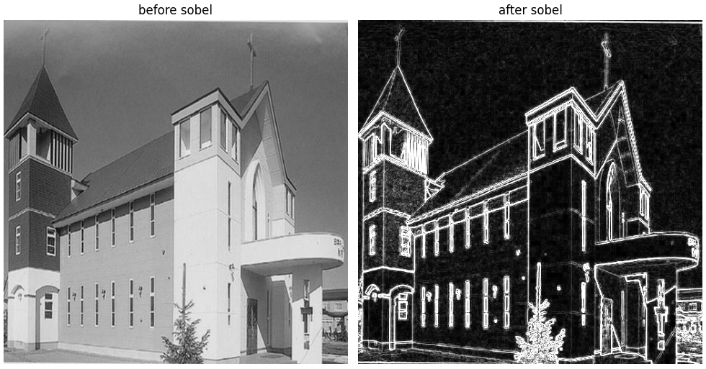

圖(11) image1.jpg原始以及使用Sobel邊緣偵測的結果。

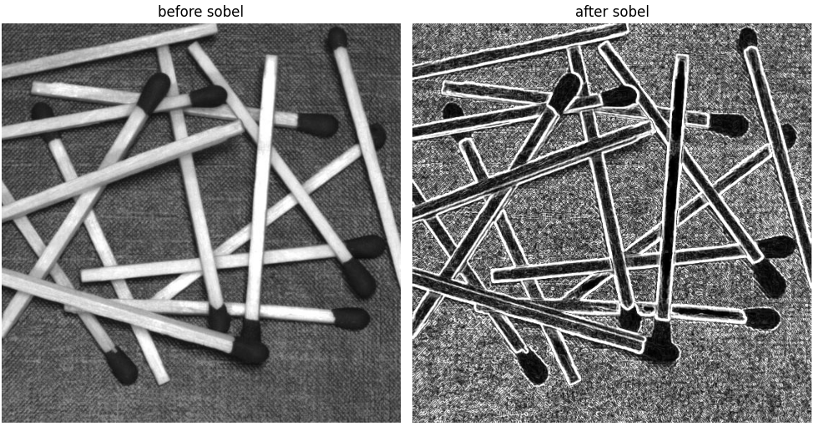

圖(12) image2.jpg原始以及使用Sobel邊緣偵測的結果。

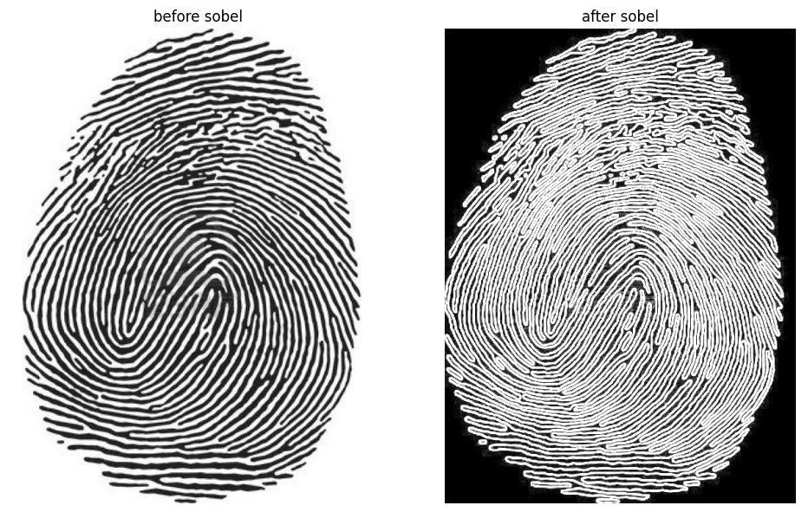

圖(13) image3.jpg原始以及使用Sobel邊緣偵測的結果。

1. Canny:

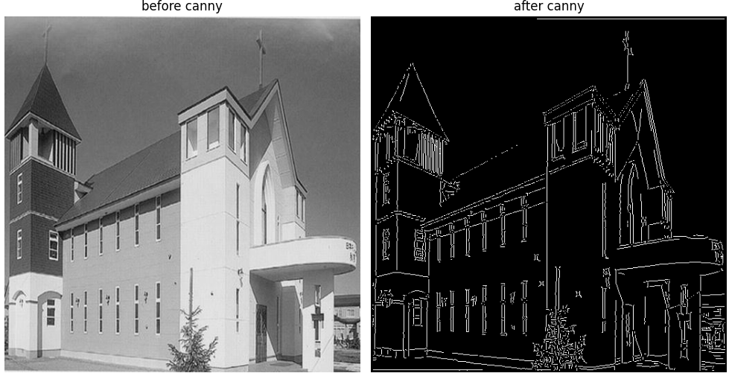

圖(14) image1.jpg原始以及使用Canny邊緣偵測的結果。

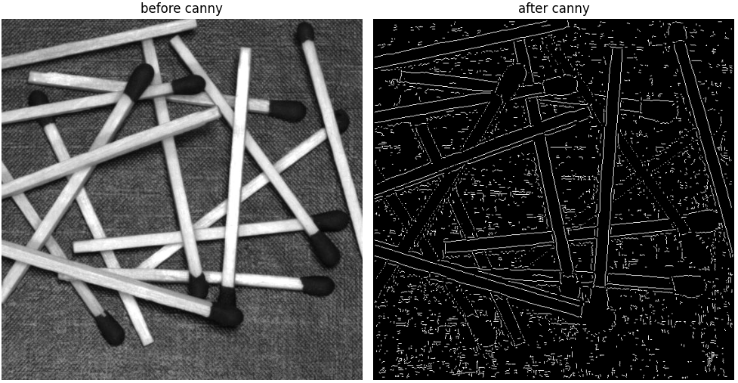

圖(15) image2.jpg原始以及使用Canny邊緣偵測的結果。

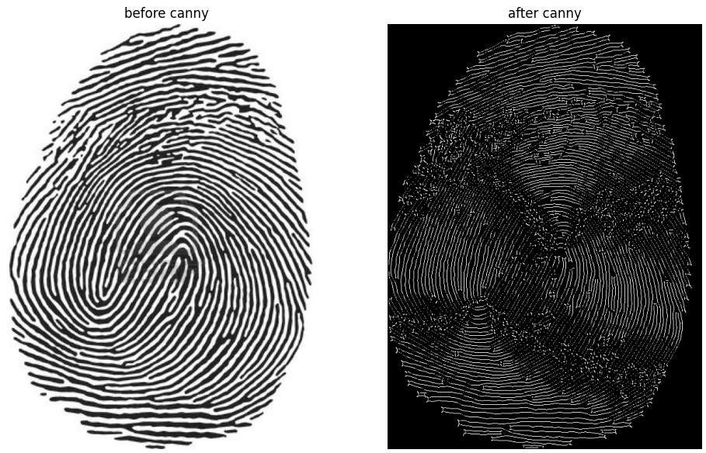

圖(16) image3.jpg原始以及使用Canny邊緣偵測的結果。

# Discussions

本次作業的Sobel沒什麼懸念，就是套mask給要弄的影像就會輸出物體的邊緣出來，但是canny因為結合了許多技術，因此在實作上較為困難，又因網路上大部分都為呼叫opencv套件的範例，因此較難debug，bug之處在於double threshold時會因值太小而導致low threshold將所有邊緣都殺掉，進而輸出為一個全黑的影像，經由輸出threshold前的影像就可發現，大部分邊緣之值沒有落在low threshold與high threshold間才會這樣。也因此在這次作業時學到了許多!

# References and Appendix

canny

<https://github.com/cynicphoenix/Canny-Edge-Detector/blob/master/Code/Canny%20Edge%20Detector.ipynb>

<https://medium.com/@bob800530/opencv-%E5%AF%A6%E4%BD%9C%E9%82%8A%E7%B7%A3%E5%81%B5%E6%B8%AC-canny%E6%BC%94%E7%AE%97%E6%B3%95-d6e0b92c0aa3>

<https://medium.com/@bob800530/python-gaussian-filter-%E6%A6%82%E5%BF%B5%E8%88%87%E5%AF%A6%E4%BD%9C-676aac52ea17>

Sobel

<https://medium.com/%E9%9B%BB%E8%85%A6%E8%A6%96%E8%A6%BA/%E9%82%8A%E7%B7%A3%E5%81%B5%E6%B8%AC-%E7%B4%A2%E4%BC%AF%E7%AE%97%E5%AD%90-sobel-operator-95ca51c8d78a>